Аналитическая справка по итогам проведения смотра –конкурса «Уголок России – отчий дом!»
по краеведению во всех возрастных группах.

С целью развития интереса к истории и культуре родного края; воспитания любви к родной природе, бережного отношения к памятникам старины, сохранения природы родного края, ценностей и уникальности природных памятников, ратных подвигов, которые способствовали развитию и процветанию родного города и Оренбуржья; в ДОО был проведен смотр конкурс патриотических уголков во всех возрастных группах 03.02 .2022 – 28.02.2022г.
Краеведческие знания интегрируются:
- в образовательную деятельность, осуществляемую в процессе организации различных видов детской деятельности: коммуникативную, трудовую, познавательно- исследовательскую, продуктивную, музыкально-художественную;
- в образовательную деятельность, осуществляемую в ходе режимных моментов (прогулки, целевые экскурсии обеспечивают необходимую двигательную активность и способствует сохранению и укреплению здоровья дошкольников);
- в самостоятельную деятельность детей (дидактические и подвижные игры, рассматривание дидактических картинок, иллюстраций);
- в процесс взаимодействия с семьями (участие в проектной деятельности, продуктом которой являются журналы или газеты о малой родине, фотовыставки, создание карт поселка, составление маршрутов экскурсий и прогулок по городу коллекционирование картинок, открыток, символов, значков; участие с родителями в социально-значимых событиях.

Подготовительная Гр №1,6,9

Группа № 1 «Ручеёк»
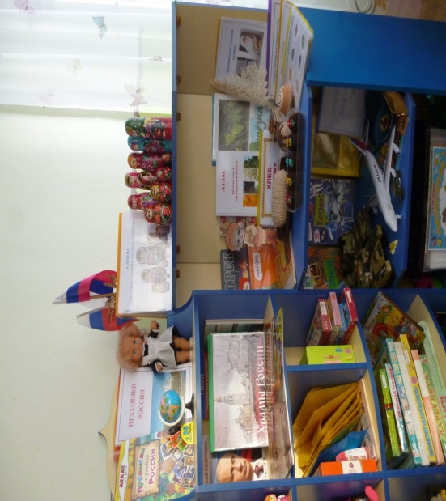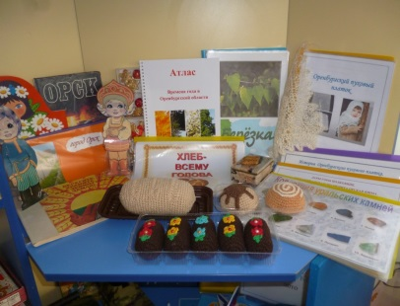
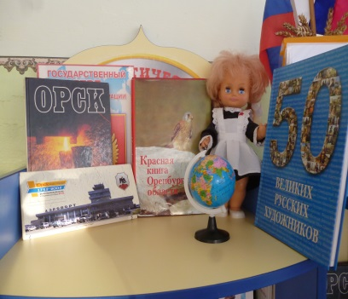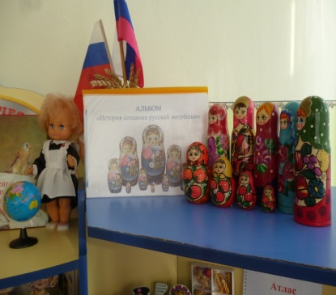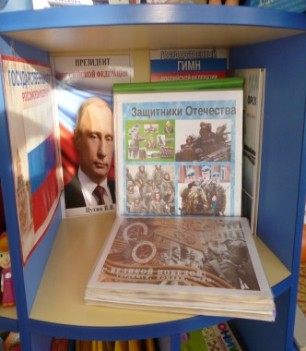
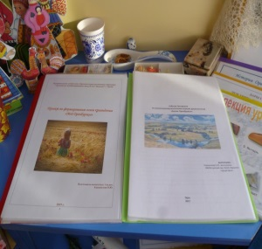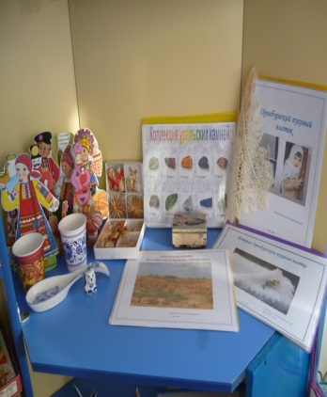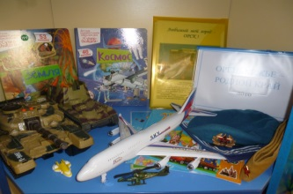

Содержание:

Тематические альбомы: “ Земля”, “ Космос”, “ Промыслы и ремёсла России”, “ История древних русских городов”, “ Что означает герб и Флаг России”, “Атлас народов России”, “ Красная книга Оренбургской области”.
Дидактическое пособие: «Город Орск”, “ Храмы России”, “ Атлас времена года в Оренбургской области”, “ Праздники России”, “ Защитники Отечества”, “ О Великой Отечественной войне”, “Оренбургский пуховый платок”, “ Дары горы Полковник. Чем уникальна и знаменита Орская Яшма”, “ История Оренбургского пухового платка”,
“ История создания русской матрёшки”, “Русская берёзка”, “Хлеб всему голова”, и др.
Пособие патриотической направленности: Коллекция матрёшек, флаги,
“ Коллекция камней и минералов”,

Группа №9 «Звёздочки»
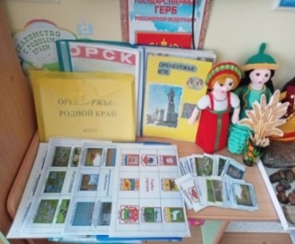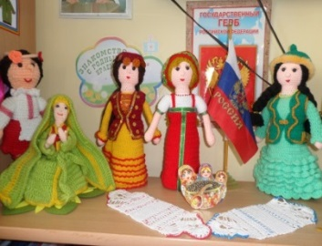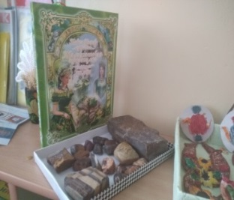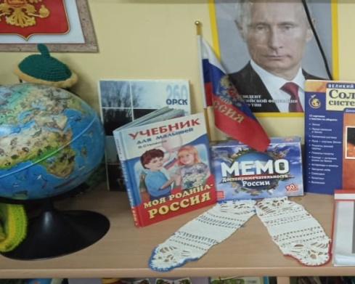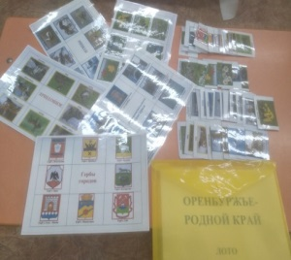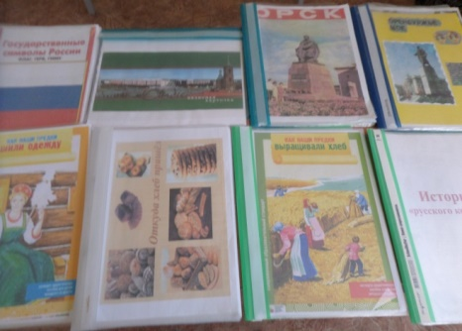

Содержание:
Тематические альбомы:
«Оренбуржье –наш край родной»,»Оренбургская целина», «Кладовая родного края»,» «Улицы родного города», «Защитники нашего края», «Как зарождался Орск» ,«Оренбургский пуховый платок», «Красная книга».
Дидактические игры, лото, пазлы:
«Что из чего сделано?», «Оренбуржье –Родной край», «Собери картинку родного города», «Предметы народного быта», «Русские узоры», «Народные промыслы», «Оренбуржье –щедрый край».
Наглядно –дидактическое пособие «Профессии», «Наши эмоции», «Хлеб –всему голова»
Коллекции камней: «Волшебная яшма»,
Пособие патриотической направленности: Коллекция матрёшек, деревянной посуды, фото гос. символов.
Коллекция поделок из солёного теста:«Народные промыслы»
Коллекция кукол: «Малые народы Оренбургской области»
Группа № 6 «Непоседы»
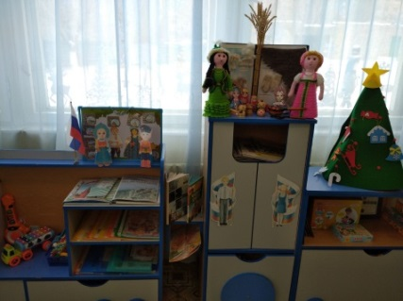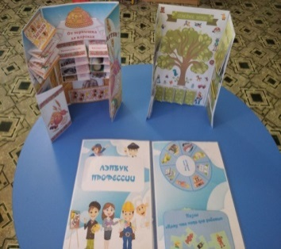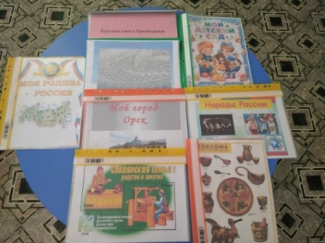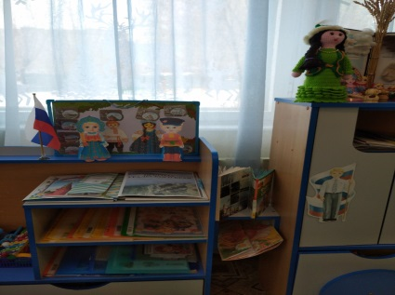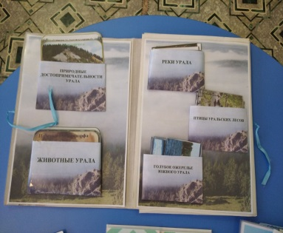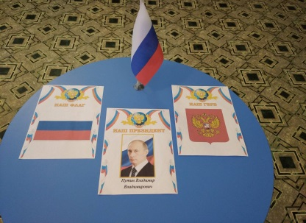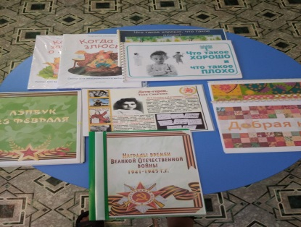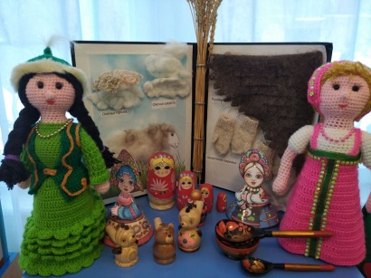

Содержание:
Лэпбуки: «Моя Россия», «Природа уральского края», «Моя семья», «Детям о хлебе», «Профессии», «День защитника Отечества».
Тематические альбомы: «Славянская семья родство и занятия», «Мой дом», альбом с государственной символикой,»Мой город Орск», «Оренбургский пуховый платок», «Красная книга Оренбуржья».
Дидактическое пособие:»Путешествие пуховой ниточки»
Дидактические игры: лото «Предметы народного быта»,собери картинку «Достопримечательности города Орска» «Народные промыслы», «Наше настроение».
Наглядный материал «День победы», «Профессии», «Что такое хорошо и что такое плохо?»
Пособие патриотической направленности: флаг России,кукла –матрёшка,куклы в национальных костюмах, книга о истории г.Орска.
Консультации для род.уголка: «Роль родителей в воспитании у детей любви к родному городу», «Воспитание у детей любви к родному краю в условиях семьи»
Младший возраст Группы № 2,3

Группа №2 «Фантазёры»

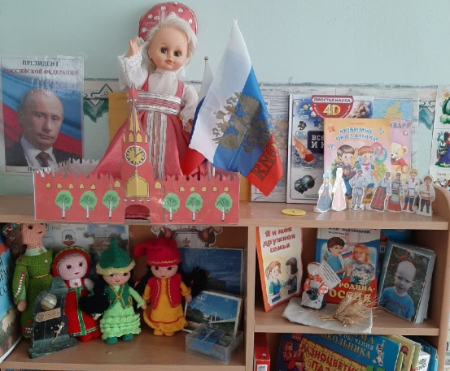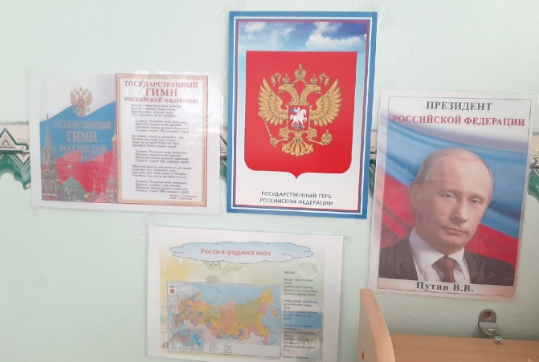

Содержание уголка:

Тематические альбомы: «Я и моя семья», «Народные праздники», «Защитники Оренбуржья»
Пособие патриотической направленности: Куклы в национальных костюмах, государственная символика (фото, открытки,)
Документальная и худ. лит-ра:«г.Орск» ,«Государственные символы», флаг.

Группа №3

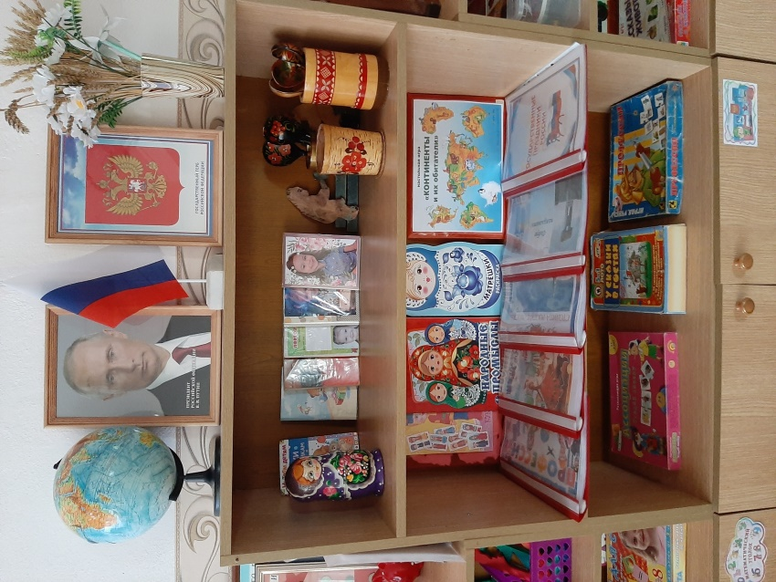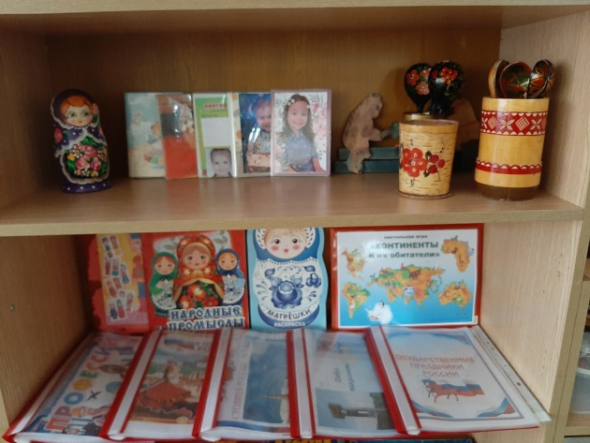

Содержание:
Тематические альбомы: «Мы живём в России».
Дидактические игры: «Собери символы оренбургской обл., «Профессии» Лэпбук: «Мы живём в России»
Альбомы « Моя семья»
Пособие патриотической направленности: фото с государственной символикой оренбургской области, куклы в национальных костюмах.

Старший возраст Группы № 4,5

Группа № 4 «Солнышко»
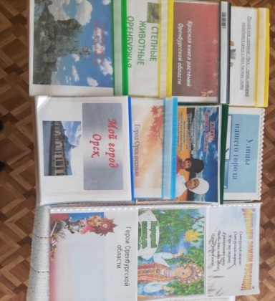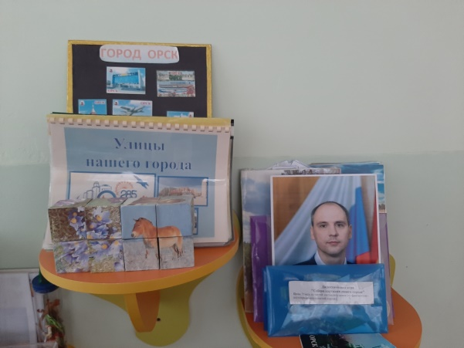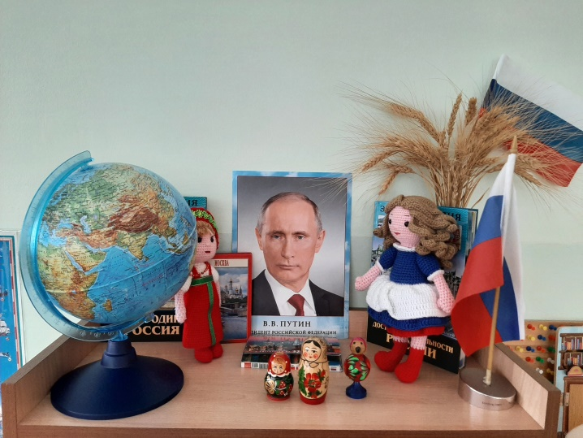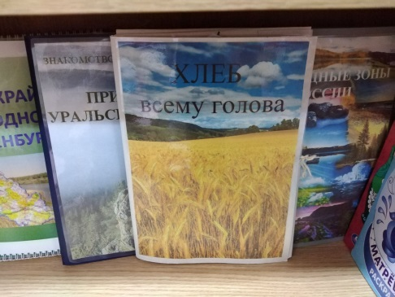
Содержание уголка:

Тематические альбомы: «Российская глубинка», «Красная книга Оренбуржья», «Город Орск осенью», «Юный казак», «Степные животные Оренбуржья», «Богатыри земли русской», «Мой город Орск»
Дидактическое пособие: «Откуда хлеб пришёл»,
Дидактические игры: «Парки Орска., «Собери картинку нашего города», «Собери герб города»
Лепбуки: «Природные зоны России», «Природа уральского края», «Хлеб всему –голова»,
Макет: «Откуда к нам хлеб пришёл», «Карта Оренбургской обл.»,
Кубики «Собери картинку»
Пособие патриотической направленности: фото с государственной символикой оренбургской области.

Группа №5 « Капелька»

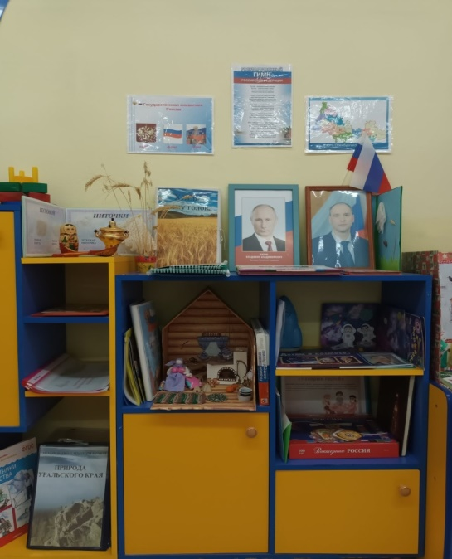
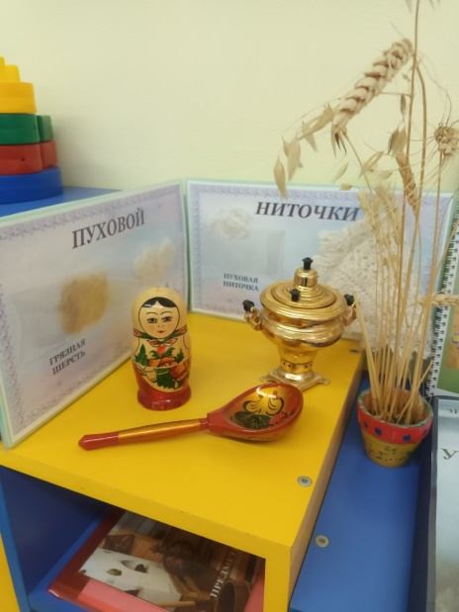

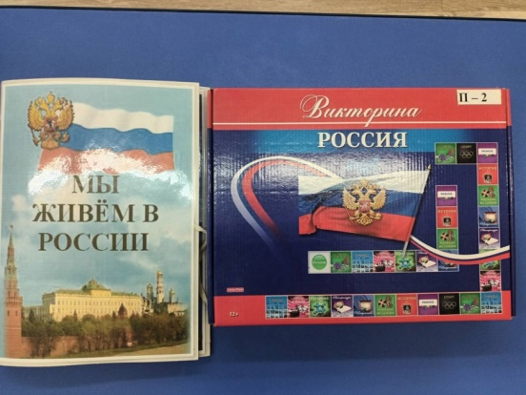

Содержание уголка:

Дидактические игры: «Накорми гостей», викторина «Россия», « Подбери узор», « Символика Родного края», лото « Предметы русской утвари»
Лепбук: «Мы живем в России»
Пособие патриотической направленности: фото с государственной символикой оренбургской области, куклы в национальных костюмах, матрёшки, ложки деревянные, фото гос. символов, флаг.

Средняя группа № 7,11
Группа №7 «Радуга»

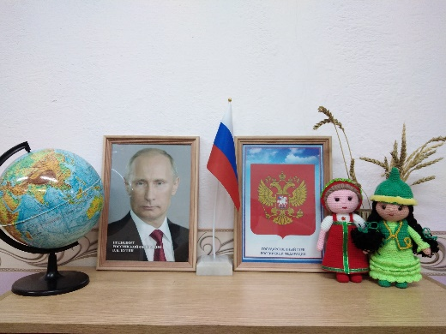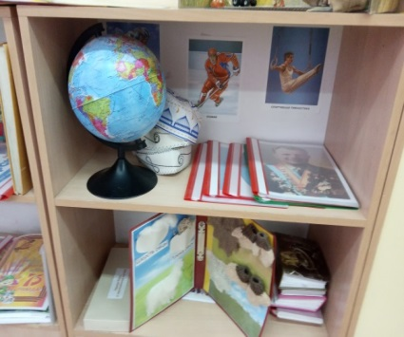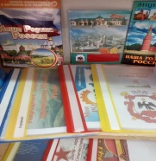

Содержание:

Тематические альбомы: «Народные промыслы», «Уральская роспись», «Оренбургская обл. г.Орск», «Военные профессии», «Дети войны», «Герои космоса», «Народы России», «Коллекция уральских камней», «Улицы нашего района», «Моя семья», «Наша группа», «Красная книга Оренбуржья», «Семь чудес света».
Лепбуки: «Природные зоны», «Космос», «Этот день Победы»
«Откуда хлеб пришёл?»,
Макеты: «Путешествие пуховой ниточки»
Дидактические игры: «Наряди куклу в национальный костюм», «Любимый город»
Документально познавательная литература: «Наша Родина –Россия», «Наша Родина в настоящем»
Пособие патриотической направленности: Фото –открытки с изображением городов, фото гос.символов, карта Оренбуржья, куклы в национальных костюмах.

Группа № 11 « Теремок»

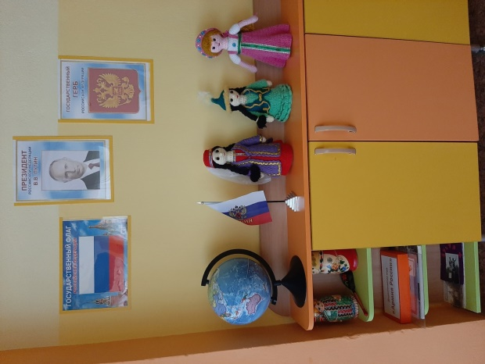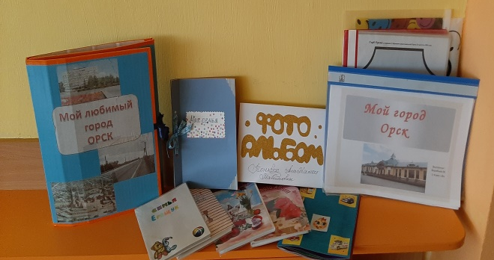

Содержание уголка:
Тематические альбомы: « Моя семья», «Мой любимый город Орск»,
«Защитники отечества».
Дидактические игры: Моя –родина Россия», «Армия России», «Заплатки».
Проект: «История одной улицы»
Картотека: русских народных игр
Пособие патриотической направленности: Куклы в национальных костюмах, матрёшки, ложки деревянные, фото гос. символов, флаг, глобус

В процессе анализа по оформлению центров к в ДОУ можно сделать выводы о том, что реализация патриотических уголков дала определенные положительные результаты:
- повышение интереса и мотивации детей по изучению государственной символики страны.
Оформление центров в группах соответствовало критериям оценки конкурса: рациональное размещение уголка по патриотическому воспитанию,соответствие возрасту детей, качество и эстетическая направленность центра, творческий и инновационный подход к оформлению; содержание материала-количественное и качественное: наличие альбомов, открыток, фотографий, худ.литературы.

Рекомендации:
С целью повышения реализации уголков «Патриотического воспитанию» необходимо:
- Активизировать использование проектных и интерактивных видов деятельности, самостоятельную индивидуальную работу в процессе реализации «Патриотического воспитания»;
- Уделить особое внимание использованию семейных форм работы, традициям и обычаям народов родного края;
- Продолжить контроль реализации «Патриотического воспитания» в учебном году;
- Регулярно публиковать на сайте ДОУ информационные материалы, касающиеся курса внеурочной деятельности «Патриотическое воспитание».

Выполнили: Воспитатель высшей категории Болдина Т.В,
Воспитатель 1 квал. категории Квач Т.А.

